**Kafka学习笔记**

# 下载

<http://kafka.apache.org/downloads>

# 运行（windows测试）

<http://kafka.apache.org/quickstart>

bin/windows/zookeeper-server-start.bat config/zookeeper.properties

bin/windows/kafka-server-start.bat  config/server.properties

# kafka manager

下载：<https://github.com/yahoo/kafka-manager>

编译环境（sbt-1.0.3.zip）：<http://www.scala-sbt.org/download.html>

配置环境：path下添加sbt bin 目录

编译：

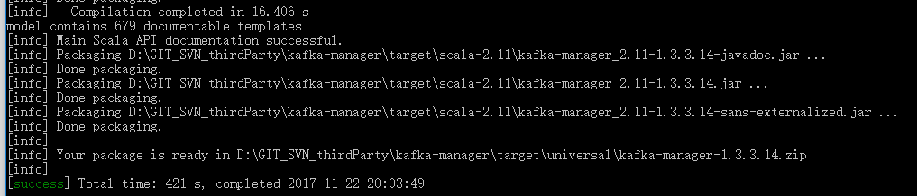

git clone <https://github.com/yahoo/kafka-manager>

cd kafka-manager

sbt clean dist

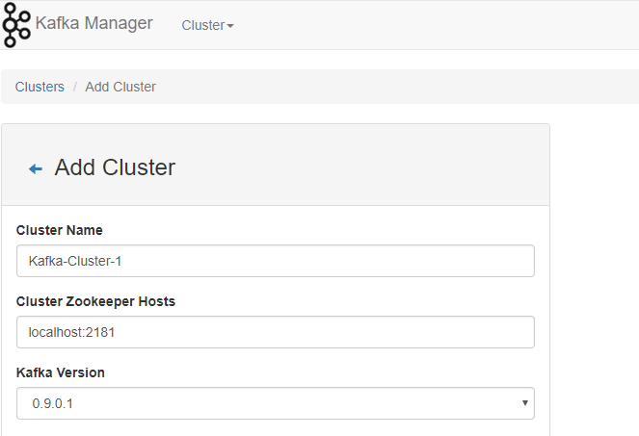

启动JMX,查看数据流量

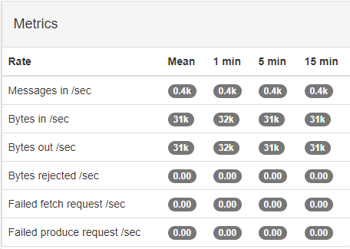

# 问题解决

## 启动报错

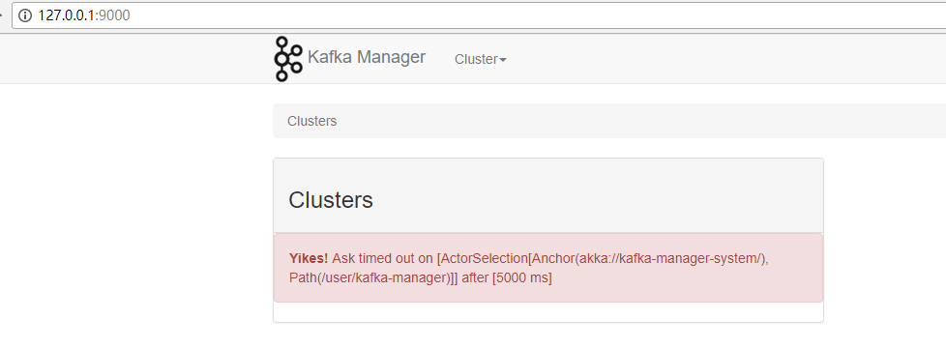

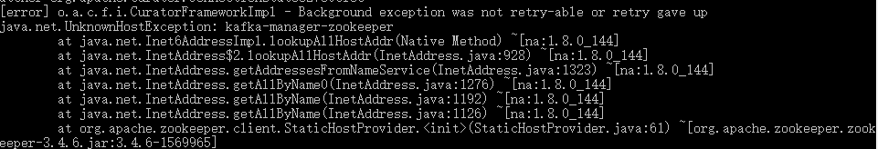

修改措施:

修改kafka-manager-1.3.3.14\conf\application.conf

kafka-manager.zkhosts="127.0.0.1:2181"

## 检查zk是否启动

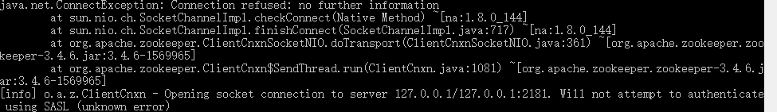

## Error while fetching metadata with correlation id 3131 : {myTopic=LEADER_NOT_AVAILABLE}

# Docker运行

docker pull wurstmeister/kafka:1.0.0

# kafka集成

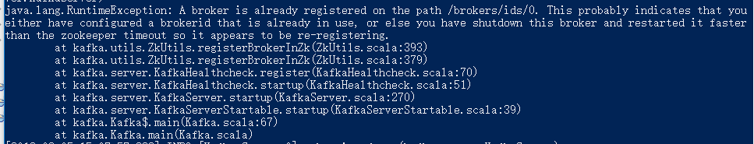

修改对应的server.properties broker.id/log.dirs两个参数

